Handlungsanleitung

Jeder will etwas anderes
Heterogenität in den Lern-/Lehrsituationen der Erwachsenenbildung normal. Schon allein die Lernvoraussetzungen variieren massiv, geschweige denn die oftmals differenten Bedürfnisse und Erwartungen an das Kursgeschehen. Störungen und Konflikte scheinen damit vorprogrammiert. Doch wie ist es möglich, das Lehren und Lernen so zu gestalten, dass ihr Erscheinen reduziert bzw. ein konstruktiver Umgang damit gepflegt werden kann? Das Ziel der folgenden zwei Methoden ist es, eine gewisse Ordnung in dem Interessenswirrwarr zu schaffen und zu verbalisieren, welche Interessensunterschiede und differenten Bedürfnisse in der Lerngruppe existieren.
Dass eine Kursleitung den Bedürfnissen einer heterogenen Lerngruppe nicht zu 100 Prozent gerecht werden kann, ist einleuchtend. Genau dieser Aspekt, dass jede und jeder Lernende andere Vorstellungen vom Kursverlauf hat, ist eigentlich eine Bereicherung für jede Lern-/Lehrsituation, kann aber auch Störungen und Konflikte mit sich bringen.
Mit Hilfe unterschiedlicher Methoden können die meisten, auch die noch so starren, vorgegebenen Lerninhalte aufgelockert und eine breitere Fläche von Bedürfnissen bedient werden; die Auftretenswahrscheinlichkeit von Störungen und Konflikten kann so minimiert werden. Es lohnt sich aber auch, den unterschiedlichen Bedürfnissen erst einmal Raum zu geben, sie transparent zu machen und zu ordnen.
Die Prioritätenliste
Die Durchführung dieser Methode hat einen Zeitbedarf von circa 30 Minuten und eignet sich daher hervorragend für einen kurzen, lockeren Einstieg in die Thematik.
Zur Vorbereitung benötigen Sie ein großes Plakat (auf Metaplanwand oder Flipchart) oder eine Tafel, auf der Sie, für alle lesbar, die (gemeinsamen) Ziele verschriftlichen können. Des Weiteren ist es hilfreich, wenn Sie sich Markierungshilfen, wahlweise in Form von Klebezetteln, Magneten oder Stiften, besorgen und diese den Teilnehmenden zur Verfügung stellen.
In einem ersten Schritt erstellen Sie ein Plakat oder ein Tafelbild in Form einer Tabelle. Auf der linken Seite sollte Platz für die Ziele, welche Ihnen die Lernenden per Zuruf nennen werden, zur Verfügung stehen und als Spalten eine Rangfolge – in unserer Abbildung 1 mit 1, 2, 3 gekennzeichnet - platziert sein. Zunächst erfragen Sie mündlich und im Plenum, welche Ziele die Lernenden in Ihrem Kurs erreichen wollen bzw. welche Erwartungen sie an die Inhalte des Lernstoffes haben. Dazu sollten sie natürlich zumindest grob wissen, um welche Themen es sich handeln wird. Diese Abfrage erfolgt bestmöglich reihum, damit sich alle Teilnehmenden dazu äußern. Jede Aussage bzw. jedes Ziel wird von Ihnen auf dem Plakat in Schlagworten festgehalten.
Als nächstes geben Sie der Lerngruppe Zeit (ca. fünf bis zehn Minuten), sich die verschiedenen Möglichkeiten anzuschauen, damit sie im Anschluss ihre persönlichen Prioritäten festlegen können. Die Nummerierung der Rangfolge, kann je nach Gruppengröße variieren, genauso wie die Anzahl der Ziele.
Ziele | 1 | 2 | 3
Ziel a) ...
Ziel b) ...
Ziel c) ...
Ziel d) ...
Abbildung 1: Ziele finden und Prioritäten setzen/Rosemarie Klein/CC BY SA 4.0
An dieser Stelle haben die Lernenden die Chance mit Unterstützung und Anleitung der Kursleitung ihre Prioritäten zu markieren und im Plenum daraus eine Rangfolge zu entwickeln.
Nachdem jede und jeder der Teilnehmenden die jeweilige Stimme abgegeben hat, werden die Trends der gemeinsamen Schlussfolgerungen ersichtlich und somit ist es möglich, eine Reihenfolge zur Erarbeitung der Ziele zu ermitteln und festzulegen.
Varianten
Es gibt etliche Varianten zu dieser Methode.
Sie können bspw. Ihre Ziele vorgeben und von den Teilnehmenden erweitern oder präzisieren lassen. Anschließend findet die Priorisierung statt (siehe Abb. 2)
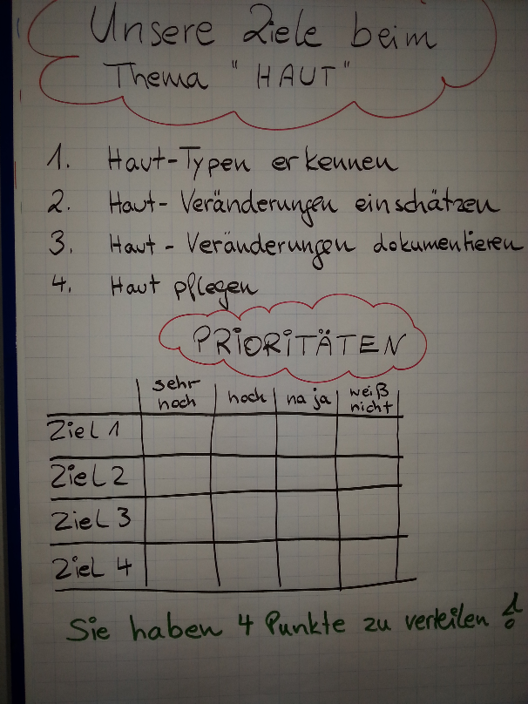
Abbildung 2: Ziele priorisieren (Bild: Rosemarie Klein, CC BY SA 4.0)
Sie können entscheiden, welche Art von Priorisierung Sie vorschlagen wollen, z.B. jeder hat nur einen Punkt (das subjektiv wichtigste Ziel soll priorisiert werden), jeder hat drei Punkte (die drei subjektiv wichtigsten Ziele sollen priorisiert werden)
Sie können anstelle der Ziffern 1, 2, 3, auch Sprache wählen: Top-Ziel, wichtiges Ziel, nachrangiges Ziel.
Anzetteln
Diese Methode kann ebenfalls in circa 30 Minuten durchgeführt werden und basiert darauf, dass Sie als Kursleitung die Verantwortung für den Lernstoff und die jeweiligen Interessensbereiche übernehmen. Es geht darum, dass die Lernenden ihre Interessen an den jeweiligen Themen im Kurs konkretisieren.
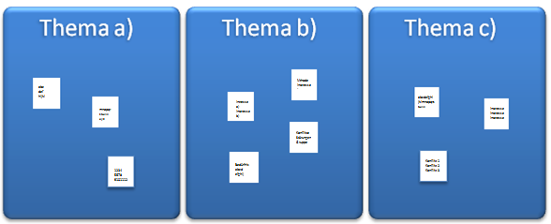
Bevor Sie mit dieser Methode beginnen, müssen Sie einige Plakate vorbereiten, indem Sie diese entsprechend beschriften. Die Beschriftung kann je nach Gruppengröße, Nutzen oder anderen Faktoren variieren und dazu dienen, die verschiedenen Sachinteressen oder Inhalte, welche im Unterricht behandelt werden, zu visualisieren. Auf jedem Plakat sollte nur ein Interessengebiet festgehalten werden, für welches Sie als Lehrperson verantwortlich zeichnen. Nachdem Sie sich entschieden und die Plakate fertiggestellt haben, hängen Sie diese im Unterrichtsraum für alle sichtbar auf.
Abbildung 3: Anzetteln/Ellen Schmidt
In einem zweiten Schritt verteilen Sie an die Teilnehmenden selbstklebende kleine Zettel, die Sie vorher besorgt haben. Auf diesen Zetteln können die Teilnehmenden ihre persönlichen Bedürfnisse zu den dazugehörigen Plakaten aufschreiben und diese an die dafür vorgesehenen, entsprechenden Plakate heften. Leitfragen können sein:
- „Notieren Sie bitte, was Sie an diesem Thema besonders interessiert.“
- „Halten Sie auf Zetteln fest: Was wollen Sie mitnehmen, in Ihren Rucksack stecken?“
- „Schreiben Sie bitte knapp auf: Was ist Ihnen ein besonderes Anliegen bei diesem Thema?“
Anschließend sollten Sie als Kursleitung mit Hilfe der Teilnehmenden eine gewisse Ordnung in die bis dahin eher ungeordnete Bedürfnisauflistung herstellen, indem Sie die Klebezettel mit den jeweiligen Themen gruppieren und zusammen hängen. So entsteht ein optischer Überblick.
Pro und Contra
Hier finden Sie die Vor- und Nachteile der beiden zuvor aufgeführten Methoden:
Pro | Contra
- die Teilnehmenden können sich über ihre eigenen Bedürfnisse und Interessen bewusst werden  - Ordnung und Visualisierung der Gedanken  - Stärkung des Gruppenverbandes durch Interaktion  - Ergebnissicherung durch Visualisierung | - selbstständige Arbeit und Kreativität in der Mitgestaltung des Unterrichts kann bei lernungewohnten Teilnehmenden zu Verunsicherungen führen  - Reflexion der Ergebnisse fehlt (was macht man z.B., nachdem man die Zettel angeklebt hat? Wird es kommuniziert?)

Die Einladung, sich aktiv an der Unterrichtsplanung und -gestaltung zu beteiligen, kann einerseits sehr positiv aufgenommen werden, andererseits besteht die Möglichkeit, dass einzelne Lernende die Beteiligung verweigern. Sie mögen lustlos sein oder einfach keine Ideen zu dieser Gestaltung haben. Machen Sie deshalb unbedingt die Vorteile dieser Methoden deutlich; betonen Sie die Chancen, die in der Mitsprache liegen.
Die Erfahrung mit beiden Methoden zeigt, dass es für Kurs- und Lerngewohnte und für weniger lerngewohnte Teilnehmende wichtig ist, dass Sie als Kursleitung deutlich machen, was mit diesen Ergebnissen nun passiert: „Aufgrund unserer Ergebnisse werden wir den Kurs nun so beginnen...“; „Es macht also Sinn, einen besonderen Schwerpunkt legen auf...“.
Alternativ können Sie auch die Frage stellen: „Was wollen wir nun mit diesen Ergebnissen machen?“ „Inwiefern bestimmen Sie unsere Zusammenarbeit/das Lehren und Lernen im Kurs?“ Damit vermeiden Sie, dass bei den Teilnehmenden der Eindruck entsteht, das sei nur eine didaktische Spielerei. Vielmehr machen Sie deutlich, dass Ihnen daran gelegen ist, das Lernen und Lehren nah an den Bedarfen, Interessen und Zielen der Teilnehmenden zu orientieren.
Auch ein Feedback Ihrerseits, welches bestätigt, dass die verschiedenen Interessen für die Unterrichtsgestaltung wertvoll sind, verdeutlicht den Teilnehmenden den Sinn und Zweck der Methoden: „Was wir hier sehen zeigt, wie interessant und lebendig wir hier zusammen arbeiten!“ „Ihre Ziele und Interessen versprechen einen spannenden Kurs!“
Konfliktfallen für Lehrende
Dieser Text bezieht sich auf die inneren Konflikte der Lehrenden im Unterricht. Einige Beispiel-Szenarien werden genannt, die bestehenden Konflikte zugeordnet und aufgedeckt und entsprechende Lösungsstrategien vorgeschlagen.
Pink, Ruth (2007). Kompetenz im Konflikt. Kapitel 3:Typische Fallen im Umgang mit sich selbst. Weinheim und Basel: Beltz (Leseprobe)
Methodenhandbuch zum Leiten von Gruppen
In diesem Methodenhandbuch finden Sie einige Übungen, um Gruppen leiten und anleiten zu können.
Muster-Wäbs, H., & Pillmann-Wesche, R. (2003). Gruppen und Teams leiten und anleiten. Neue Pädagogische Reihe-Band 1(1. Aufl.).Brake: Prodos Verlag.

Quelle: Rabenstein, R.& Reichel, R. & Thanhoffer, M. (1999). Das Methoden-Set: 5 Bücher für Referenten und Seminarleiterinnen. 5. Konflikte. (10. Aufl.). Münster: Ökotopia.
CC BY SA 3.0 by Rosemarie Klein und Ellen Schmidt für wb-web

